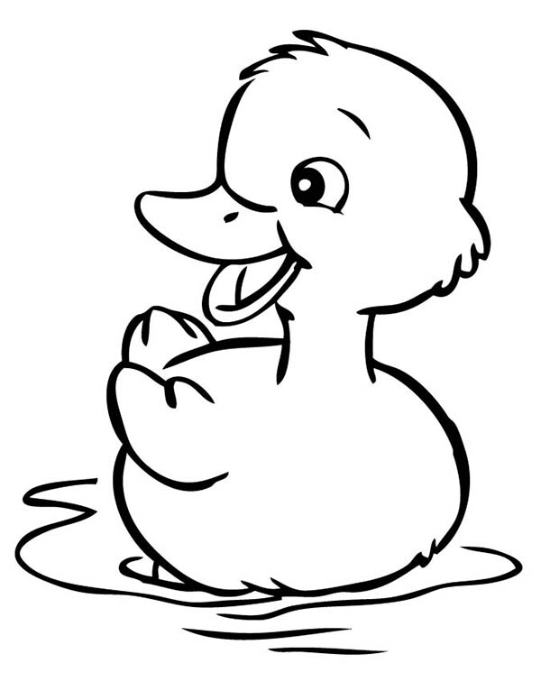
Seks små ender
D Em A7 D
Seks små ender kjenner jeg, fem er smal og én er brei
G
Og den ene lille and med fjær på strekk
A7 D A7 D
Han kommanderer med et kvekk, kvekk, kvekk. Et kvekk, kvekk, kvekk
D Em A7 D
Ned til elven vil de dra, med et vibbe vabbe, vibbe vabbe til og fra
G
Men den ene lille and med fjær på strekk
A7 D A7 D
Han kommanderer med et kvekk, kvekk, kvekk. Et kvekk, kvekk, kvekk

Torskevise
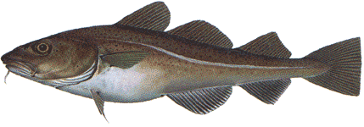
C G7 C G7
En ekte Lofottorsk jeg er, for jeg er født i Henningsvær.
C G7 C G7 C
Fadderullan dei, fadderullan dei, fadderullan dullan dei.
Den gang jeg var et torskeegg, nå er jeg voksen torsk med skjegg.
Fadderullan dei, fadderullan dei, fadderullan dullan dei.
Nå er jeg selv blitt torskefar, og hundre tusen barn jeg har.
Fadderullan dei, fadderullan dei, fadderullan dullan dei.
Da jeg var lite torskebarn, jeg passet meg for krok og garn.
Fadderullan dei, fadderullan dei, fadderullan dullan dei.
Jeg gjemte meg for sild og sei, for alle ville spise meg.
Fadderullan dei, fadderullan dei, fadderullan dullan dei.
Men nå er jeg blitt stor og slem, nå er det meg som spiser dem.
Fadderullan dei, fadderullan dei, fadderullan dullan dei.
Men får jeg se en fiskermann, da rømmer jeg så fort jeg kan.
Fadderullan dei, fadderullan dei, fadderullan dullan dei.
Men det finns garn av mange slag, jeg blir vel tatt en vakker dag.
Fadderullan dei, fadderullan dei, fadderullan dullan dei.
Hvis en tilslutt skal spise meg, så håper jeg at det blir deg.
Fadderullan dei, fadderullan dei, fadderullan dullan dei.

